1. Xem lại thông tin

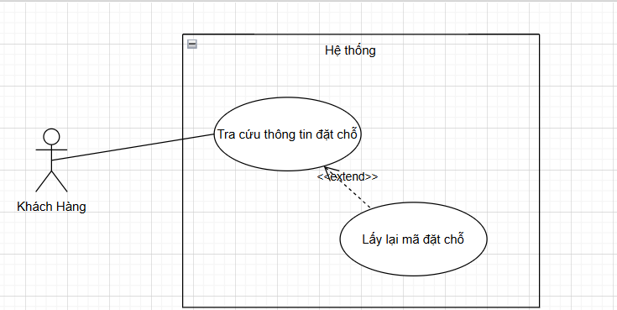

1.Tra cứu thông tin đặt chỗ.

|  |  |  |  |
| --- | --- | --- | --- |
| **Mã Use case** | UC-1-01 | | |
| **Tên Use case** | Xem thông tin đặt chỗ | | |
| **Mục đích Use case** | Khách hàng có thể tra cứu thông tin đặt chỗ | | |
| **Tác nhân** | Khách hàng | | |
| **Sự kiện kích hoạt** | Khách hàng chọn vào “Thông tin đặt chỗ’’ | | |
| **Tiền điều kiện** | Không. | | |
| **Hậu điều kiện** | Hệ thống hiển thị thông tin đặt chỗ tới khách hàng | | |
| **Luồng sự kiện chính** | **STT** | **Thực hiện bởi** | **Hành động** |
| 1. | Khách hàng | .Khách hàng chọn chức năng tra cứu thông tin đặt chỗ trên giao diện website |
| 2. | Khách hàng | Khách hàng nhập email khi đặt vé. |
| 3. | Khách hàng | Khách hàng nhập số điện thoại khi đặt vé. |
| 4. | Khách hàng | Khách hàng nhập mã đặt chỗ . |
| 5. | Khách hàng | Khách nhấn vào nút tra cứu. |
| 6. | Hệ thống | Hệ thống hiển thị thông tin đặt chỗ tới khách hàng |
| **Luồn sự kiện thay thế** | **STT** | **Thực hiện bởi** | **Hành động** |
|  | 6.a | Hệ thống | Thông báo “Mã đặt chỗ không hợp lệ” |
|  | 6.b | Khách hàng | Nhập lại thông tin đặt chỗ.Quay lại bước 2 |

2.Lấy lại mã đặt chỗ:

|  |  |  |  |
| --- | --- | --- | --- |
| **Mã Use case** | UC-1-02 | | |
| **Tên Use case** | Lấy lại mã đặt chỗ | | |
| **Mục đích Use case** | Khách hàng nhận lại mã đặt chỗ | | |
| **Tác nhân** | Khách hàng | | |
| **Sự kiện kích hoạt** | Khách hàng chọn vào “Thông tin đặt chỗ’’ | | |
| **Tiền điều kiện** | Không. | | |
| **Hậu điều kiện** | Hệ thống hiển thị thông tin đã được gửi đến email đặt chỗ. | | |
| **Luồng sự kiện chính** | **STT** | **Thực hiện bởi** | **Hành động** |
| 1. | Khách hàng | .Khách hàng chọn chức năng tra cứu thông tin đặt chỗ trên giao diện website |
| 2. | Khách hàng | Khách hàng chọn “Quên mã đặt chỗ’’ |
| 3. | Hệ thống | Chuyển sang trang “Lấy lại mã đặt chỗ” |
| 4. | Khách hàng | Khách hàng nhập email đăng kí đặt chỗ. |
| 5. | Khách hàng | Khách nhấn vào nút “Lấy lại mã” |
| 6. | Hệ thống | Hệ thống ‘Kiểm tra địa chỉ email” |
|  | 7. | Hệ thống | Thông báo “Hệ thống đã gửi thông tin đến email đặt chỗ.” |
| **Luồn sự kiện thay thế** | **STT** | **Thực hiện bởi** | **Hành động** |
|  | 7.a | Hệ thống | Thông báo “Email đặt chỗ không hợp lệ”. |
|  | 6.b | Khách hàng | Nhập lại email đặt chỗ.Quay lại bước 2. |